Resultados de Pruebas Funcionales
Evaluación 3 — Épica 4 (Reservas) y Épica 5 (Pagos)
App01Mingesoft — TravelAgency

Automatizado con Playwright (@playwright/test)
Fecha de ejecución: 15/07/2026
Suite: App01Mingesoft/tests/

Resumen ejecutivo
Se automatizaron los 6 criterios de aceptación definidos para las Épicas 4 (Reservas) y 5 (Pagos), en lenguaje Gherkin, usando Playwright contra la interfaz real de App01Mingesoft (sin mocks). Los datos de arranque de cada escenario (usuarios, paquetes, historial de reservas previas) se preparan llamando directamente a la API real antes de cada prueba, para que cada corrida sea rápida y no dependa del estado dejado por una corrida anterior; el GIVEN/WHEN/THEN de cada criterio se ejecuta siempre contra la UI.
Resultado: los 6 criterios pasan (6/6 PASS) contra el sistema real. Automatizar el Criterio 3 de Épica 5 (CVV inválido) encontró un bug real de UX — el sistema mostraba un mensaje de error genérico en vez del mensaje específico que exige el criterio — que se corrigió antes de dar por cumplida la evaluación, en vez de ajustar la prueba para que pasara igual. El detalle está en la sección de ese criterio.
# | Épica | Criterio | Resultado | Tiempo
1 | Épica 4 | Crear reserva exitosa con validaciones | PASS | 3.9s
2 | Épica 4 | Aplicar descuento automáticamente en reserva (cliente frecuente) | PASS | 2.2s
3 | Épica 4 | Validar restricciones de cupos disponibles | PASS | 2.0s
1 | Épica 5 | Procesar pago exitoso y confirmar reserva | PASS | 1.7s
2 | Épica 5 | Rechazar tarjeta expirada | PASS | 1.5s
3 | Épica 5 | Validar formato de CVV de 3 dígitos | PASS | 1.1s
TOTAL (6 criterios) |  |  | 6/6 PASS | 14.5s

Épica 4 — Reservas

Criterio 1: Crear reserva exitosa con validaciones
GIVEN | Usuario autenticado en la plataforma
WHEN | Selecciona un paquete disponible y completa la reserva con datos válidos
THEN | El sistema crea la reserva, decrementa los cupos disponibles del paquete y avanza a la pantalla de pago

Código Playwright (specs/epic4-reservas.spec.js):
test('Criterio 1: crear reserva exitosa con validaciones', async ({ page }) => {
// GIVEN: usuario autenticado en la plataforma
const login = new LoginPage(page);
await login.login(users.client1.email, helpers.TEST_PASSWORD);
const detail = new PackageDetailPage(page);
await detail.goto(pkgStandard.id);
const slotsBefore = await detail.getAvailableSlotsText();
// WHEN: selecciona un paquete disponible y completa la reserva con datos validos
await detail.clickReserve();
await page.waitForURL(new RegExp(`/booking/${pkgStandard.id}`));
const booking = new BookingPage(page);
await booking.setPassengerCount(2);
await booking.continueToPayment();
// THEN: el sistema crea la reserva (avanza a la pantalla de pago) ...
await page.waitForURL(/\/payment\//);
await expect(page.locator('h1')).toContainText('Confirmar Pago');
// ... y decrementa los cupos disponibles del paquete
await detail.goto(pkgStandard.id);
const slotsAfter = await detail.getAvailableSlotsText();
expect(slotsAfter).toBe(slotsBefore - 2);
});
Captura de ejecución:
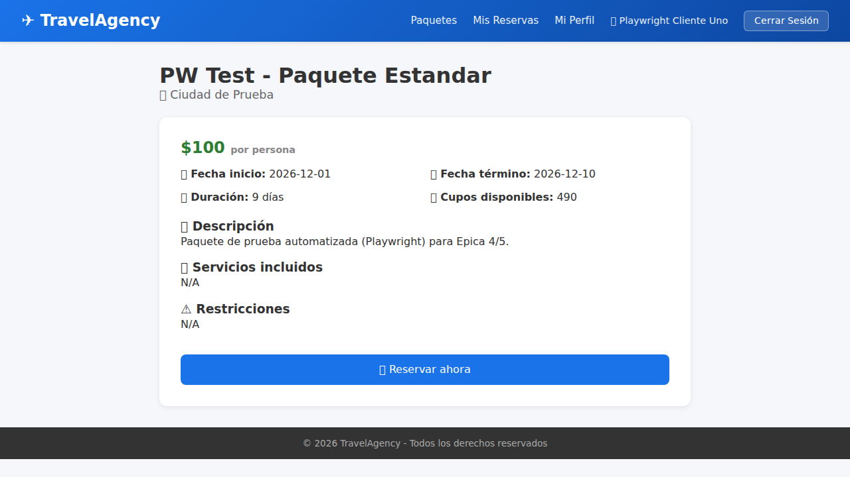
Resultado: PASS
Tiempo de ejecución: 3.9s

Criterio 2: Aplicar descuento automáticamente en reserva (cliente frecuente)
GIVEN | Usuario es cliente frecuente (3+ reservas confirmadas)
WHEN | Realiza una nueva reserva
THEN | El sistema aplica automáticamente el descuento por cliente frecuente (10%), visible en el resumen de pago

Código Playwright (specs/epic4-reservas.spec.js):
test('Criterio 2: aplicar descuento de cliente frecuente automaticamente', async ({ page }) => {
// GIVEN: el usuario es cliente frecuente (>= 3 reservas CONFIRMED, armado en beforeAll)
const login = new LoginPage(page);
await login.login(users.frequentClient.email, helpers.TEST_PASSWORD);
// WHEN: realiza una nueva reserva
const detail = new PackageDetailPage(page);
await detail.goto(pkgStandard.id);
await detail.clickReserve();
await page.waitForURL(new RegExp(`/booking/${pkgStandard.id}`));
const booking = new BookingPage(page);
await booking.setPassengerCount(1);
await booking.continueToPayment();
await page.waitForURL(/\/payment\//);
// THEN: el sistema aplica automaticamente el descuento por cliente frecuente (10%),
// visible en el resumen de pago antes de ingresar la tarjeta
await expect(page.locator('body')).toContainText('Cliente frecuente');
await expect(page.locator('body')).toContainText('10%');
});
Captura de ejecución:
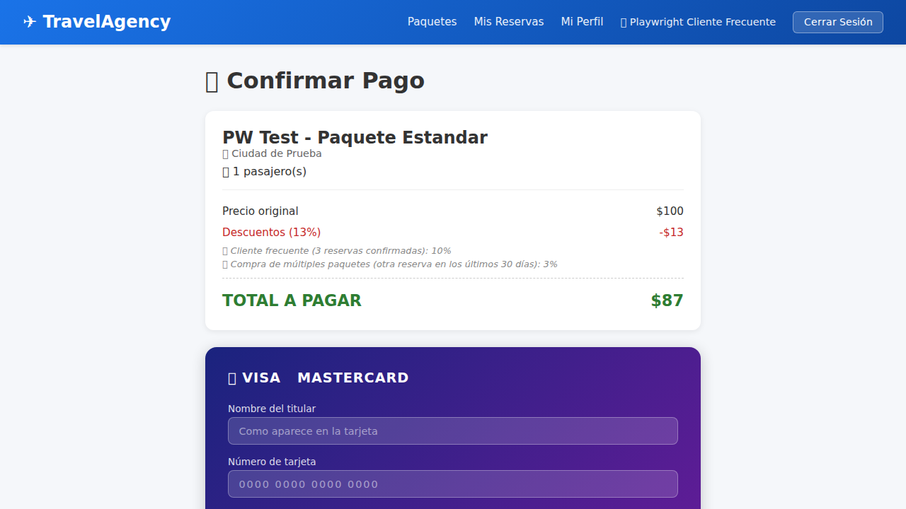
Resultado: PASS
Tiempo de ejecución: 2.2s
Nota: Precondición armada por API en beforeAll (helpers.ensureFrequentClient): se crean y pagan 3 reservas previas del usuario de prueba ANTES de correr el escenario por UI, para no depender de que ya existan datos de una corrida anterior.

Criterio 3: Validar restricciones de cupos disponibles
GIVEN | Paquete tiene solo 2 cupos disponibles
WHEN | Usuario intenta reservar 5 pasajeros
THEN | El sistema rechaza la reserva y muestra un mensaje indicando el rango válido de pasajeros

Código Playwright (specs/epic4-reservas.spec.js):
test('Criterio 3: validar restricciones de cupos disponibles', async ({ page }) => {
// GIVEN: el paquete tiene solo 2 cupos disponibles
const login = new LoginPage(page);
await login.login(users.client3.email, helpers.TEST_PASSWORD);
const detail = new PackageDetailPage(page);
await detail.goto(pkgLowSlots.id);
const slotsBefore = await detail.getAvailableSlotsText();
expect(slotsBefore).toBe(2);
// WHEN: el usuario intenta reservar 5 pasajeros
await detail.clickReserve();
await page.waitForURL(new RegExp(`/booking/${pkgLowSlots.id}`));
const booking = new BookingPage(page);
await booking.setPassengerCount(5);
// THEN: el sistema rechaza la reserva. La UI la bloquea en el propio
// formulario (Heuristica 5 de Nielsen: prevencion de errores, ver
// BookingPage.js "validCount") en vez de esperar el rechazo del backend:
// el boton queda deshabilitado y se muestra el mensaje de cupos.
await expect(booking.errorMessage).toContainText(`entre 1 y ${slotsBefore}`);
await expect(booking.continueButton).toBeDisabled();
});
Captura de ejecución:
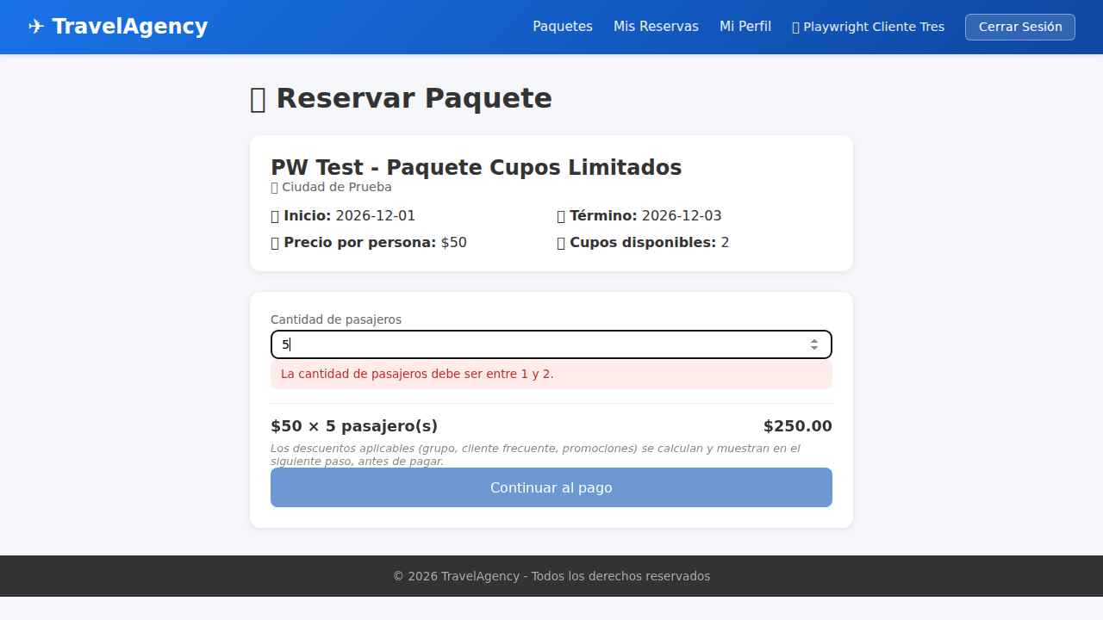
Resultado: PASS
Tiempo de ejecución: 2.0s
Nota: Nota de diseño: el rechazo ocurre en el propio formulario (el botón “Continuar al pago” queda deshabilitado y aparece el mensaje de validación) en vez de esperar un error del servidor — es una aplicación correcta de la Heurística 5 de Nielsen (prevención de errores): el sistema impide la acción inválida antes de que ocurra, en lugar de dejarla ocurrir y luego mostrar un error. El backend (BookingService, REGLA 4) aplica la misma regla como segunda capa de defensa si se saltara la validación del cliente.

Épica 5 — Pagos

Criterio 1: Procesar pago exitoso y confirmar reserva
GIVEN | Usuario con reserva PENDING válida (monto = total de la reserva)
WHEN | Ingresa datos de tarjeta válidos y confirma el pago
THEN | El sistema registra el pago como APPROVED, cambia la reserva a CONFIRMED y muestra el comprobante

Código Playwright (specs/epic5-pagos.spec.js):
test('Criterio 1: procesar pago exitoso y confirmar reserva', async ({ page }) => {
const user = await helpers.ensureUser(users.paymentClient1.fullName, users.paymentClient1.email);
// GIVEN: usuario con reserva PENDING valida (monto = total de la reserva)
const booking = await helpers.createBookingViaApi(user.id, pkgStandard.id, 1);
const login = new LoginPage(page);
await login.login(users.paymentClient1.email, helpers.TEST_PASSWORD);
await page.goto(`/payment/${booking.id}`);
// WHEN: ingresa datos de tarjeta validos y confirma el pago
const paymentPage = new PaymentPage(page);
await paymentPage.fillCard({
holderName: 'Playwright Pago Uno',
cardNumber: '4111111111111111',
expirationDate: '1229', // se auto-formatea a 12/29
cvv: '123',
});
await paymentPage.pay();
// THEN: el sistema registra el pago (APPROVED), la reserva pasa a CONFIRMED,
// y se muestra el comprobante
await page.waitForURL(new RegExp(`/payment-confirmation/${booking.id}`));
await expect(page.locator('h1')).toContainText('¡Pago realizado exitosamente!');
await expect(page.locator('body')).toContainText('Confirmada');
});
Captura de ejecución:
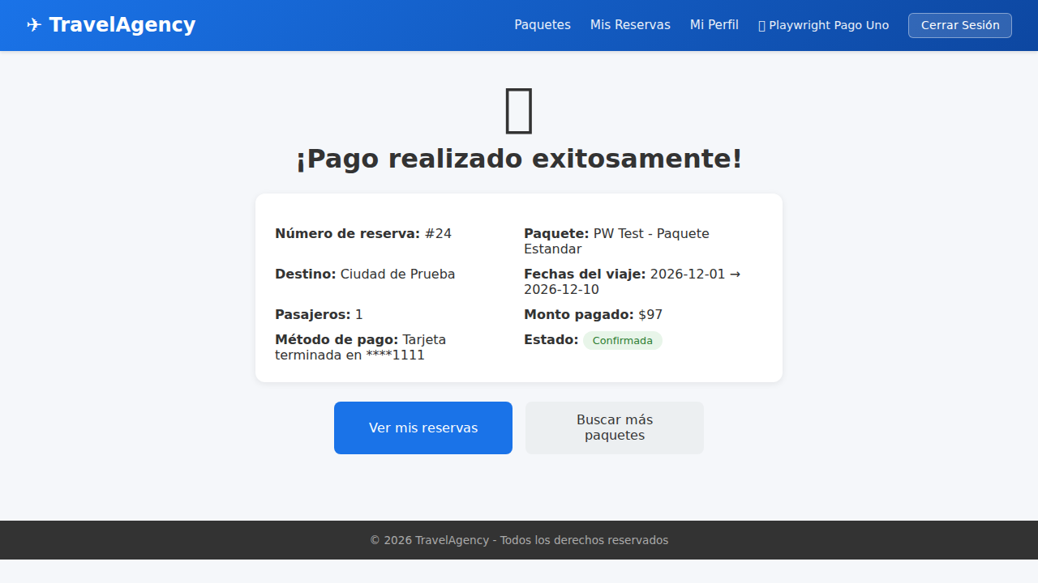
Resultado: PASS
Tiempo de ejecución: 1.7s

Criterio 2: Rechazar tarjeta expirada
GIVEN | Usuario intenta pagar con una tarjeta cuya fecha de expiración ya pasó (MM/YY < hoy)
WHEN | Ingresa la fecha de expiración vencida y confirma el pago
THEN | El sistema rechaza el pago y muestra el error "Card expiration date has already passed"

Código Playwright (specs/epic5-pagos.spec.js):
test('Criterio 2: rechazar tarjeta expirada', async ({ page }) => {
const user = await helpers.ensureUser(users.paymentClient2.fullName, users.paymentClient2.email);
const booking = await helpers.createBookingViaApi(user.id, pkgStandard.id, 1);
const login = new LoginPage(page);
await login.login(users.paymentClient2.email, helpers.TEST_PASSWORD);
await page.goto(`/payment/${booking.id}`);
// GIVEN/WHEN: intenta pagar con una tarjeta cuya fecha de expiracion ya paso
const paymentPage = new PaymentPage(page);
await paymentPage.fillCard({
holderName: 'Playwright Pago Dos',
cardNumber: '4111111111111111',
expirationDate: '0120', // -> 01/20, Enero 2020: vencida
cvv: '123',
});
await paymentPage.pay();
// THEN: el sistema rechaza el pago y muestra el error de tarjeta expirada
await expect(paymentPage.errorMessage).toContainText('expiration date has already passed');
// La reserva sigue PENDING: el pago rechazado nunca debe confirmarla.
await expect(page).toHaveURL(new RegExp(`/payment/${booking.id}`));
});
Captura de ejecución:
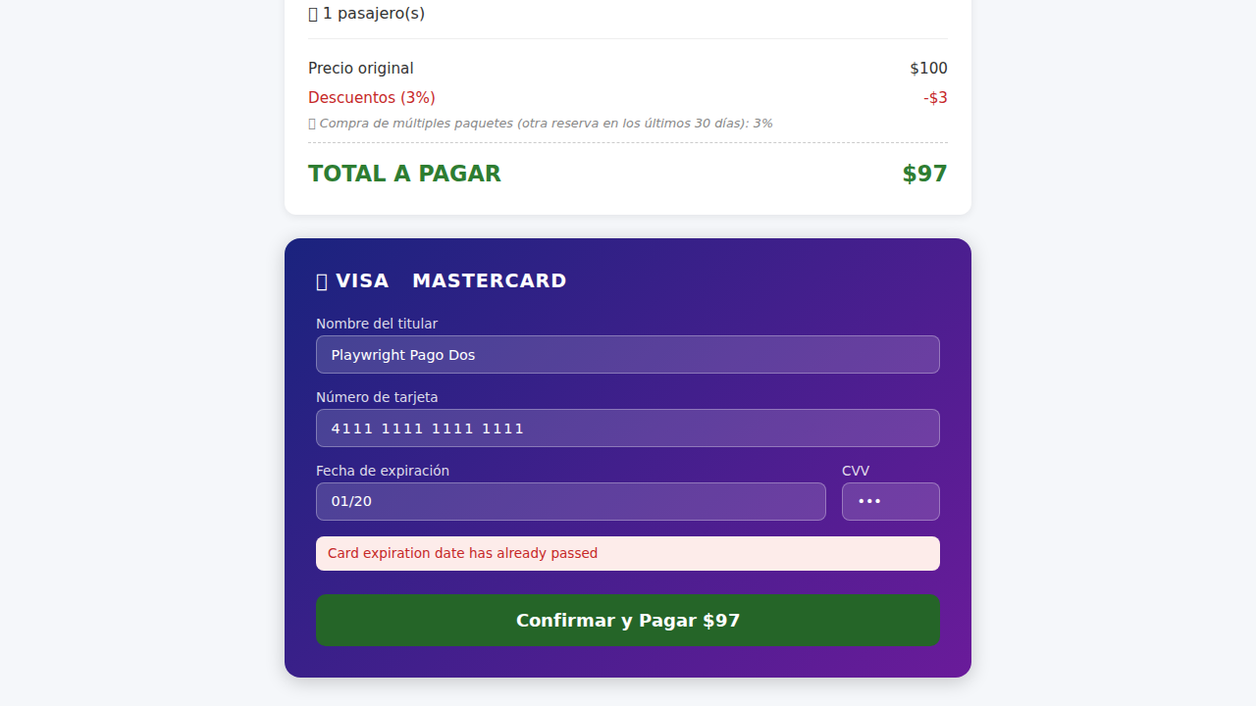
Resultado: PASS
Tiempo de ejecución: 1.5s

Criterio 3: Validar formato de CVV de 3 dígitos
GIVEN | Usuario está en el formulario de pago
WHEN | Ingresa un CVV incompleto (menos de 3 dígitos) y confirma el pago
THEN | El sistema rechaza el pago y muestra el error "CVV must be exactly 3 digits"

Código Playwright (specs/epic5-pagos.spec.js):
test('Criterio 3: validar formato de CVV de 3 digitos', async ({ page }) => {
const user = await helpers.ensureUser(users.paymentClient3.fullName, users.paymentClient3.email);
const booking = await helpers.createBookingViaApi(user.id, pkgStandard.id, 1);
const login = new LoginPage(page);
await login.login(users.paymentClient3.email, helpers.TEST_PASSWORD);
await page.goto(`/payment/${booking.id}`);
const paymentPage = new PaymentPage(page);
// GIVEN/WHEN: intenta ingresar un CVV con formato invalido.
// El propio campo filtra letras en cada tecla (solo deja digitos, ver
// PaymentPage.js) -- eso ya es prevencion de errores (Heuristica 5); el
// caso que SI llega al backend es un CVV incompleto (menos de 3 digitos).
await paymentPage.fillCard({
holderName: 'Playwright Pago Tres',
cardNumber: '4111111111111111',
expirationDate: '1229',
cvv: '12',
});
await paymentPage.pay();
// THEN: el sistema rechaza el pago y muestra el error de CVV invalido
await expect(paymentPage.errorMessage).toContainText('CVV must be exactly 3 digits');
});
Captura de ejecución:
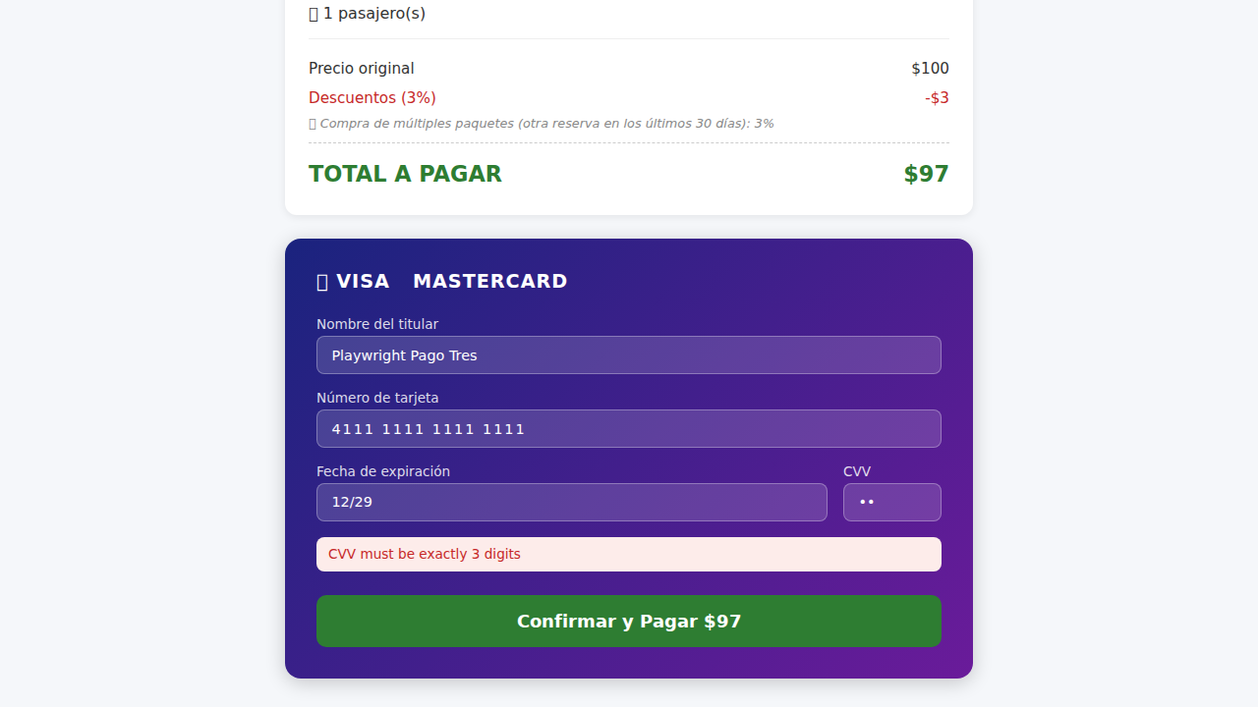
Resultado: PASS
Tiempo de ejecución: 1.1s
Nota: Hallazgo durante la automatización (bug real, no del test): las letras se filtran automáticamente al escribir en el campo CVV (PaymentPage.js), por lo que nunca llegan al backend — es prevención de errores (Heurística 5), no una validación probada aquí. El caso que sí ejercita la validación del servidor es un CVV incompleto (2 dígitos). Al automatizar este criterio se descubrió que el backend respondía con el mensaje genérico “Validation failed” en vez del mensaje específico exigido por este criterio: el frontend no leía el campo “details” de la respuesta de error. Se corrigió agregando un helper getErrorMessage() centralizado (services/api.js) y aplicándolo en las 11 páginas afectadas, para que el sistema cumpliera el criterio tal como está redactado, en vez de debilitar la aserción del test.

